

**T.C.**

**İSTANBUL TOPKAPI ÜNİVERSİTESİ**

**ALTUNİZADE YERLEŞKESİ**

**PLATO MESLEK YÜKSEK OKULU**

**BİLGİSİYAR TEKNOLOJİLERİ BÖLÜMÜ/İNTERNET VE AĞ TEKNOLOJİLERİ PROGRAMI (İ.Ö)1.SINIF**

**DERS:**

**BİLGİSAYAR DONAMINI** DERSİ FİNAL SINAV ÖDEVİ

**DERSİN KONUSU:**

KLAVYE, FARE, SES SİSTEMLERİ VE CD/DVD SÜRÜCÜLER

**Hazırlayan:**

**23010504053**

**AHMET TALHA DİNÇ**

**Öğretim Üyesi:**

**EMRE ERDEN**

**OCAK 2024**

Bilgisayar………………………………………………..……………………………………………………………………….…2

* Bilgisayarın Tanımı……….…………………………………………………………………..…………….3
* Bilgisayarlar……..………………………………………………………………………………………..…..4
* Bilgisayar Nasıl Çalışır……………………………………………………………………………………………………………..5
* Bit-Byte Bellek Ölçü Birimleri……………………………………………………………………………………………………..…..6
* Bit-Byte Örnekleri………………………………………………………………………………………………………..7

Donanım……………………………………………………………………………………………….……………………………8

* Bilgisayarın Birimleri…………………………………………………………………………………………………..……………..9
* Giriş-Çıkış Birimleri……………………………………………………………………………………………………..………….10
* Depolama Birimleri…………………………………………………………………………………………………………………11

**Bilgisayar**

Kullanıcının girdiği **verileri alan** (sayılar,harfler,semboller,ses sinyalleri veya bunların karışımı) bu verileri kullnaıcının isteğine göre **işleyenbilen**,veriler üzerinde aritmatiksel ve mantıksal işlemler yaparak,yaptığı işlemlerin sonucunu **karşılaştırabilen, saklayabilen,** **paylaşabilen** ve istenildiğinde kullanıcılara oluşturduğu kullanılabilir bilgiyi **sunabilen** elektronik bir makinedir.

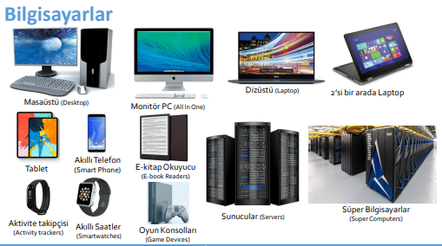

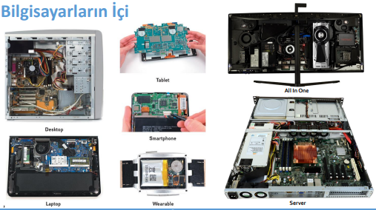

**3**

**Bilgisayarlar Nasıl Çalışır?**

* Bir bilgisayarlar sistemi çok karmaşık işler yapıyor gibi görünür. Aslında sistem çok basit olarak **Okuma / Aritmatiksel ve Mantıksal İşlem Yapma / Yazma** işlemlerini gerçekleştirir.
* Bilgisayarlar dış dünyadan verileri alır . Daha sonra her farklı veri türünü sayılara çevirir. Bilgisayar sistemi klavye ile yazılmış yazılan ve tuş girişlerini Fare hareketlerini ve tıklamalarını, Taranan fotoğrafların, kaydedilen sesleri sayılara çevirmekdir.
* Bilgisayarlar her türlü veriyi sayılara çevirmek zorundadır çünkü iç yapısı ve çalışma prensipleri bunu gerektirir.Bilgisayar sadece **sayılardan anlar** hatta sadece **iki sayıdan anlar**. Bilgisayarlar kendi içinde **İkili sayı sistemini (Binary sistem) kullanmaktadır.**

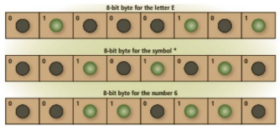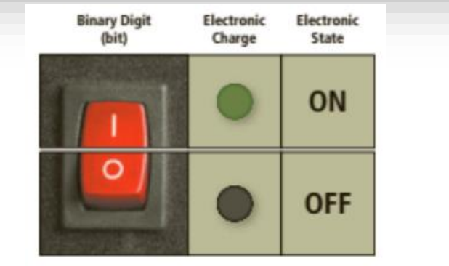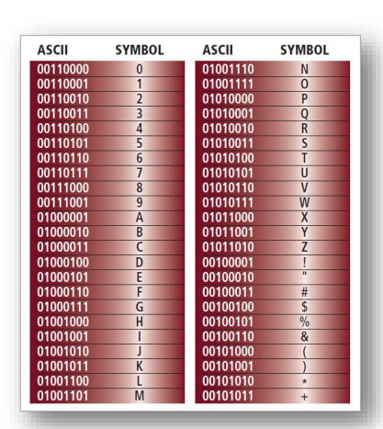

**4**

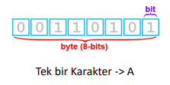**Bit-Byte, Bellek Ölçü Birimleri**

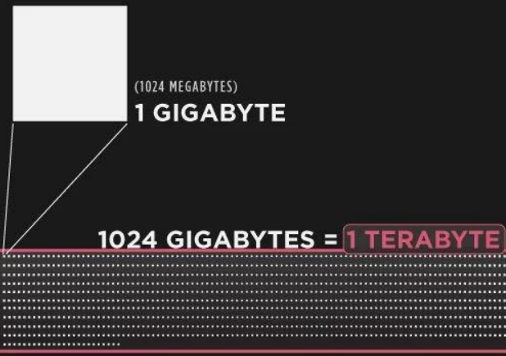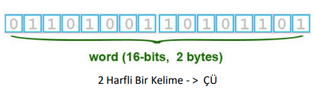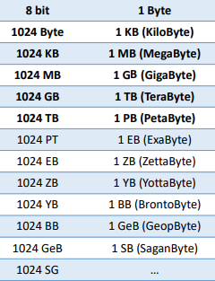

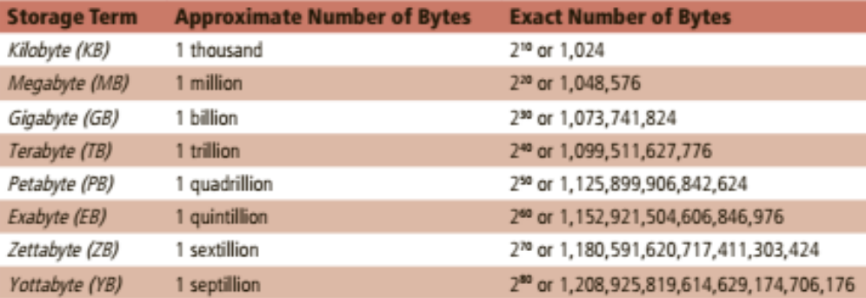

**5**

**Bit-Byte Örnekleri**

|  |  |
| --- | --- |
| 1 Byte (8 Bit): | 1 Karakter (A harfi) |
| ~3.000 Byte (2,93 KB): | 500 Kelimelik Düz Yazı |
| ~1.172 KB (1,12 MB): | 200.000 Kelimelik Roman |
| ~5.120 KB (5 MB): | Shakespeare’in Tüm Eselerleri (Düz Yazı) |
| ~1.024 MB (1 GB): | Ortalama 5 dk’lık 200 adet mp3 |
| ~1.024 GB (1TB): | Her biri ~700 MB’lık 1.500 Tane CD |
| ~1.024 TB (1 PB): | 10.000 Saatlik Standart TV programı |

**8 Adet Byte Bulunmaktadır;**

|  |  |
| --- | --- |
| KİLOBAYT | 1 KB= 103=1.024 Bayt |
| MEGABAYT | 1 MB = 106= 1.048.576 Bayt |
| GİGABAYT | 1 GB = 109= 1.073.741.824 Bayt |
| TERABAYT | 1 TB = 1012= 1.099.511.627.776 Bayt |
| PETABAYT | 1 PB = 1015 bayt |
| EKSABAYT | 1 EB = 1018 bayt |
| ZETTABAYT | 1 ZB = 1021 bayt |
| YOTTABAYT | 1 YB = 1024 bayt |

**6**

**Donanım**

Bir bilgisayar oluşturan fiziksel parça ve bileşenlerin genel adıdır.

**Bilgisayarın Donanım Birimleri**

* Sistem Birimleri
* Giriş Birimleri
* Çıkış Birimleri
* Merkezi İşlem Birimi (CPU)
* Depolama Birimleri

**Sistem Birimleri;** Ana kart, Bellekler(ROM-RAM), Güç Kaynağı, Kartlar(Ekran, Ses, Ağ), Optik Sürücüler, USB…

**Giriş Birimleri;**

Veri girişini gerçekleştirmeyi sağlayan donanım elemanıdır.

Klavye,Fare,Dokunmatik Ekran, Tarayıcı, Mikrofon, Barkod Okuyucu, Kamera ,Karekod Okuyucu, Pen(Stylus)…

**7**

**Klavye**

Bilgisayarlar,tabletler , akıllı telefonlar ve diğer elektronik cihazlar gibi bilgi işlem sistemlerinde kullanılan bir giriş cihazıdır. Klavye, kullanıcıların yazılı metin, komutlar ve diğre verileri bilgisayar sistemine girmelerine olanak tanır. Temelde ,bir klavye bir dizi tuştan oluşur, her tuş bir harfi, rakamı, sembolü veya diğer özel karakterleri temsil eder.

Klavyeler, kullanım amaçlarına ve fiziksel özelliklerine göre birkaç farklı türe ayrılabilir.İşte bazı yaygın klavye türleri:

1. **QWERTY Klavye:** En yaygın kullanılan klavye düzenlerinden biridir. Adını ilk altı harfi oluşturan Q,W,E,R,T ve Y harflerinde alır. Bilgisayarlar, klavyeler ve daktilo makinelerinde geniş bir kullanım bulmuştur.
2. **AZERTY Klavye:** QWERTY’den farklı olarak ,AZERTY klavyesi özellikle Fransızca konuşulan bölgelerde kullanılır.Bu düzen, ilk altı harfi A,Z,E,R,T ve Y olan klavye harflarinden alır.
3. **QWERTZ Klavye:** Almancakonuşulan ülkelerde yaygın olan bir klavye düzenidir.QWERTY ile benzerlik gösterir, ancak bazı tuşların yerleri değişmiştir.
4. **Dvorak Simplified Klavye:** Bu klavye düzeni, tuşların yerini değiştirerek daha etkili ve ergonomik bir yazma deneyimi sağlamayı amaçlar. QWERTY’ ye göre daha az parmak hareketi gerektirecek şekilde tasarlanmıştır.

**8**

1. **Ergonomik Klavye:** Fiziksel yapıları ,kullanıcıların ellerini ve bileklerini daha doğal bir pozisyonda tutmalarını sağlamak üzere tasarlanmış klavyelerdir. Bu klavyeler, uzun süreli kullanım sırasında olası yorgunluğu azaltmayı hedefler.
2. **Kablosuz Klavye:** Bluetooth veya diğre kablosuz teknolojilerle bilgisayara bağlana klavyelerdir. Genellikle masaüstü bilgisayarlar, dizüstü bilgisayarlar veya akıllı TV’lerle kullanılır.
3. **Oyun Klavyesi:** Oyuncular için özel tasarlanmış klavyelerdir.Bu klavyeler, özel oyun kontrolleri , renkli aydınlatma ve hızlı tepki süreleri gibi özelliklere sahip olabilir.
4. **Dokunmatik Ekran Klavyesi:** Tablet bilgisayarlar, akıllı telefonlar ve diğer dokunmatik ekran cihazlarıyla kullanılan sanal klavyelerdir. Fiziksel tuşlara sahip değillerdir ve kullanıcılar ekran üzerinde dokunarak yazı girerler.

**Bu ,klavye çeşitlerinin sadece birkaç örneğidir ve her biri belirli bir kullanım senaryosuna veya diline yönelik olarak tasarlanmış olabilir.**

**9**

**Klavyenin Tarihi**

### 1946:

İlk bilgisayar **ENIAC**‘ın icadından sonra teleyazıcı kullanılan ilk giriş cihazı oldu. Teleyazıcı delinmiş kartlar olarak da bilinen, anahtarlı delinmiş kartları kullandı. Bu kartlar daha sonra kart okuyucular aracılığıyla okunmuştur.

### 1948:

**BINAC** bilgisayarları 1948’de popüler oldu. Giriş/çıkış için tamamen farklı bir yöntem kullandılar. Bu yöntem, verileri girmek için elektromanyetik olarak kontrol edilen teletipi kullandı.

### 1964:

**Bell Labs**ve**MIT**, tamamen farklı ve **MULTICS** bilgisayar geliştirdi. Bu, komutlar yazıldıktan sonra anında ekranda görüneceği için komutları daha verimli ve hızlı hale getirdi.

### 1970:

Video görüntüleme terminallerine sahip elektrikli klavyeler 1970’lerdeydi. Bunların kullanımı basitti ve bilgisayara veri girmenin etkili bir yoluydu. Aynı zamanda giriş aygıtı olarak klavyelere arzın artmasıyla beraber, **Apple** 1970’lerin sonuna doğru klavye üretmimine başladı. Başka bir deyişle klavyeler artık standart birincil giriş aygıtlarıydı.

**10**

### 1986:

1981 yılında**IBM**‘in ilk personel bilgisayarının piyasaya sürülmesiyle, 1986 yılında Model M klavye popüler hale geldi. Ancak klavyeler piyasaya sürülmeden önce, 70’li yıllarda geliştirilmeye başlanmıştı. Model M klavye, hatasız, kullanıcıya anında geri bildirim ve memnuniyet veren oldukça verimli bir klavyeydi. O döneme göre oldukça kaliteliydi ve kullanımı kolaydı.

**Klavyenin İcadı**

Klavyenin tarihi 1870’li yıllarda icat edilmiş teleprinterlara dayanır. Bu cihazlar genellikle veri girişi için tasarlanmış cihazlardır. Ardından 1900’lü yıllarda teleprinterlar geliştirilmeye başlanmıştır. **Charles Krum, HowardKrum ve Frank Pearne** tarafından yenilikler eklenmiştir. Ve daha sonra birkaç değişikliğe daha uğrayarak tarihteki yolculuğuna devam etmiştir. Bu süreçteki bir diğer önemli adımı ise **HermanHollerith** atmıştır. Hollerith , **daktilo**ya oldukça benzeyen , sayı ve harf girişi yapmaya yarayan bir anahtar açma cihazı geliştirmiştir.

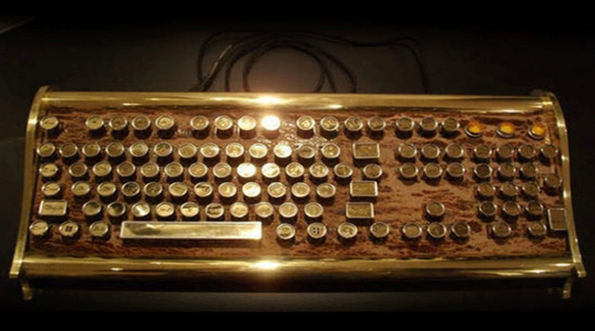Bilgisayarların kullanımı ile yaygınlaşan klavye kullanımına , ilk bilgisayarlar üretildiğinde elektriklidaktilolar ile başlanmıştır. Bu daktilolar 1960’lı yılların sonuna kardar kullanılmaya devam etmiştir. Bu daktilolar bilgisayar terminallerine entegre edilerek kullanılmaya başlamıştır. Bu nedenle klavyenşn icadı uzunca bir süreye yayılmıştır.

**11**

**Klavyenin Mucidi Kim?**

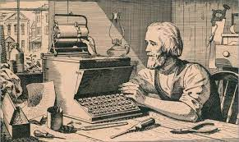 **Chirstopher Latham Shoies** 1867 yılında gerçek anlamda ilk daktiloyu ve günümüzde halen kullanılan Q klavyeyi icat eden Amerikalı Mucit.

Chirstopher Sholes , boş zamanlarının çoğunu icat yaparak geçiriyordu . Arkadaşı **Carlos Glidden** ile bir numaralama makinesi icat etti. Daha sonra bu makineyi harf basma makinesine dönüştürmeye karar verdiler. Bugün kullandığımıza benzer bir klavye tasarladı ancak icatlarından çok para kazanmadığı için icadı **Remington and Sons** adlı şirkete sattı. Bu şirket 1874 yılında ilk ürettikleri daktiloyu sattılar. Kısa sürede daktilo çok yaygın hale geldi.

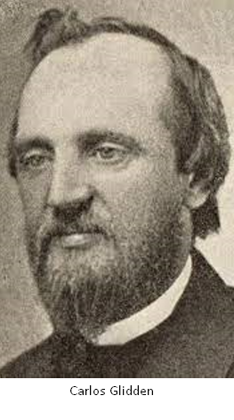

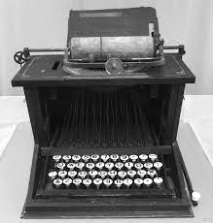

**12**

**Fare(Mouse)**

Fare,bilgisayar kullnımında bir giriş cihazıdır. Genellikle elin altına yerleştirilen bir fare şeklinde tasarlanmıştır. Mouse ,bir bilgisayarın ekranında bulunan imleci(cursor) kontrol etmek,dosyaları sürükleyip bırakmak ,menüleri açmak, programları çalıştırmak ve diğer interaktif görevleri gerçekleştirmek için kullanılır.

Bir bilgisayar faresi genellikle sol ve sağ düğmelerle bir tekerlek içerir. Sol düğme genellikle tıklama işlemleri için kullanılırken, sağ düğme genellikle bağlam menüleri veya özel işelevleri etkinleştirmek için kullanılır. Fare tekerleği, uzun belgeleri veya web sayfalarını hızlı bir şekilde kaydırmak için kullanılır.

Fare,bilgisayar kullanıcılarına daha hızlı ve etkileşimli bir deneyim sunmak için temel bir giriş cihazıdır.

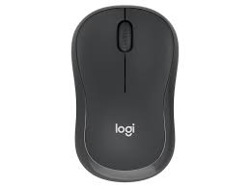

**13**

**Fare Çeşitleri;**

1. **Optik Mouse:** Optik sensörler kullanarak hareketi algılar. Topu ve mekanik paraçaları olmayan bu tür mouse’lar, düz yüzeylere daha iyi performans gösterir.

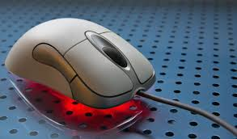

1. **Lazer Mouse:** Lazer ışığı kullanan bu fare türü , genellikle daha hassas ve çeşitli yüzeylerde kullanılabilcek şekilde tasarlanmıştır.
2. **Kablosuz Mouse:** Bu tür mouse’lar bilgisayara bağlanmak için bir kabloya ihtiyaç duymaz. Bluetooth veya özel kablosuz bağlantı teknoljileri kullanarak çalışır.

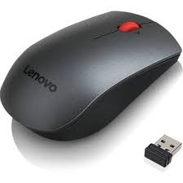

**14**

1. **Kablolu Mouse:** Geleneksel fare türüdür ve bilgisayarlara bir kablo aracılığıyla bağlanır.

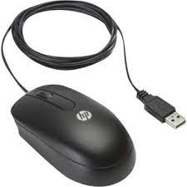

1. **Ergonomik Mouse:** Ergonomik fareler,kullanıcıya daha rahat bir deneyim sunmak amacıyla tasarlanmıştır. Elllere uygun ergonomik şekilleri vardır.

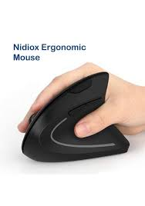

**15**

1. **Gaming Mouse:** Oyun amaçlı tasarlanan fareler genellikle daha yüksek hassasiyet, programlanabilir tuşlar, renkli ışıklandırma ve özel tasarımlar içerir.

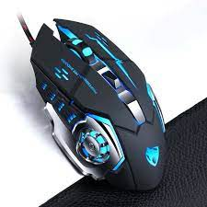

1. **Dokunmatik Mouse:** Dokunmatik yüzeylere sahip olan bu fare türü, dokunmatik hareketleri algılar. Genellikle kaydırmak, dokunmak ve diğer çoklu dokunmatik hareketleri desktekler.

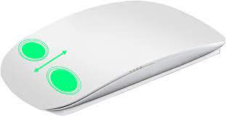

**16**

1. **Trackball Mouse:** Bu fare türünde, top fare üzerinde sabit dururken cihazın içindeki sensörlerle hareket algılanır. Kullanıcı, topu döndürerek imleci hareket ettirir.

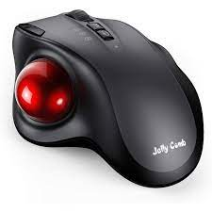

1. **Pen Tablet veya Grafik Tablet:** Özellikle grafik tasarım ve çizim alanında kullanılan bir tür fare. Kalem şeklinde bir giriş cihazıdır.

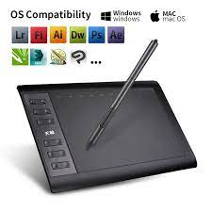

**17**

1. **Hava Mouse veya Gyro Mouse:** Sensörler ve hareket algılayıcılar aracılığıyla havada kullanılabilen fare türüdür.

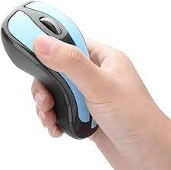

**Her bir mosue çeşidi, kullanıcının ihtiyaçlarına ve kullanım seneryolarına göre farklı avantajlar sunar.**

**Fare’nin Tarisel Gelişimi**

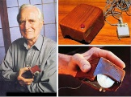**1.** **İlk Fare Prototipi (1964):** Farelerin babası diyebileceğimiz kişi **Douglas Engelbart**’dır. Stanford Araştırma Entitüsü’nde görevli olan Douglas Engelbart 1964 yılında ilk fareyi tasarlamıştır. Bilgisayar insan etkilşimini çok temel düzeyde yana bu fare sadece bir yöne hareket edebilmektedir. Bu fare iki tekerleği olan ahşap bir kabuk şeklindeydi. Şimdi kullandığımız çift doğrusal mouse’un patenti de 1970 yılında Douglas Engelbart tarafından alınmıştır. X ve Y koordinatlarında hareket edebilen bu fare zaman içinde değişmiştir.

**18**

**2. Xerox PARC ve Optik Fare (1970’lerin Ortaları): Xerox PARC (Xerox Palo Alto Research Center)** laboratuvarlarında fare teknolojisi geliştirildi. Bu dönemde optik farelerin kullanımı arttı.

**3. Apple Macintosh ve Popülerleşme (1984):** Apple’ın Macintosh bilgisayarları, fareleri geniş bir kitleye tanıttı. Macitosh’un grafik arayüzü ve fare kullanımı, kişisel bilgisayar kullanımını daha erişilebilir hale getirdi.

**4. Toplu Kullanım ve Yeni Teknolojiler (1980’lerin Sonları – 1900’lar):** Bilgisayar fareleri, kişisel bilgisayarlar ve iş istasyonları gibi birçok bilgisayar türünde standart bir giriş cihazı haline geldi. Bu dönemde. Farklı sensör teknolojileri ve tasarımları geliştirildi.

**5. Dokunmatik Yüzey Fareleri (2000’ler):** Geleneksel fare tasarımlarına ek olarak, dokunmatik yüzey fareleri popülerlik kazandı. Apple’ın Magic Mouse gibi fareler, kullanıcılara dokunmatik yüzey üzerinde kaydırma ve dokunma özellikleri sundu.

**6. Lazer ve Optik Sensörlerin Yükselişi (2000’lerin sonları):** Optik ve Lazer tabanlı sensör teknolojileri, fare hassaiyetini artırdı ve farklı yüzeylerde daha iyi performans sağladı.

**19**

**7. Kablosuz Farelerin Yaygınlaşması(2000’lerin Sonları – 2010’lar):** Kablosuz fareler, kullanıcıya daha fazla hareket özgürlüğü sağlandığından popülerlik kazandı. Bluetooth teknolojisinin gelişmesiyle birlikte, kablosuz fareler daha yaygın hale geldi.

**8. Çeşitli Tasarımlar ve Özellikler (Günümüz):** Günümüzde, ergonomik tasarımlar, çoklu düğmeler, programlanabiir yan düğmeler, RGB aydınlatma ve özelleştirilebilir özelliklerle çeşitli fare modelleri bulunmaktadır. Ayrıca, oyuncu fareleri ve profesyonel kullnım için tasarlanmış fareler gibi özel amaçlı fareler de mevcuttur.

**Ses Sistemleri**

Sesin üretildiği, işlendiği, iletiminin sağlandığı veya çoğaltıldığı bir dizi tekonolojik bileşen ve cihazları ifade eder.Bu sistemler, farklı kullanım amaçlarına göre tasarlanabilir ve bir dizi bileşeni içerir. Ses sistemleri, kişisel dinleme cihazlarından ev sinema sistemlerine, konser salonu hoparlör sistemlerinden stüdyo ekipmanlarına kadar geniş bir yelpaze kullanılır.

**Ses sistemleri genellikle şu temel bileşenleri içerir:**

1. **Ses Kaynakları:**

* **Mikrofonlar:**Ses dalgalarını elektrik sinyallerine çeviren cihazlardır
* **Enstürmanlar:**Canlı müzik performanslarında kullanılan çalgılar veya ses üreten diğer araçlar

**20**

1. **Ses İşleme Cihazları:**

* **Ses Miksajı:**Birden fazla ses kaynağını birleştirme işlemi.
* **Efekler:**Ses sinyallerine reverb,delay,equalization gibi efekler uygulayan cihazlar veya yazılımlar.

1. **Ses Kaydı ve Çalma:**

* **Kayıt Cihazları:Sesin dijital veya analog olarak kaydedildiği cihazlar.**
* **Ses Çalarlar:Sesin çalındığı cihazlar, örneğin hoparlörler veya kulaklıklar.**

1. **Ses İletişimi:**

* **Amfi (Amplifikatör):Ses sinyallerini işleyen ve değiştiren cihazlar.**
* **Hoparlör:Sesin hava ortamına dönüştürülerek duyulmasını sağlayan çıkış cihazları.**
* **Kulaklıklar: Bireysel ses dinleme için kullanılan cihazlar.**

1. **Ses İşleme ve Dönüştürme:**

* **Ses İşlemciler:Ses sinyallerini işleyen ve değiştiren cihazlar.**
* **Analog-Dijital (AD) ve Dijital-Analog (DA) Dönüştürücüler:Ses sinyallerini analogdan dijitale ve tersine çeviren cihazlar.**

**21**

**CD/DVD SÜRÜCÜLERİ**

**CD Nedir?**

**CD,”Compact Disc” kelimelerinin kısaltılmasıdır ve genellikle bilgi depolama ve ses kayıt medyası olarak kullanılan bir optik disk formatını ifade eder. CD’ler, ilk olarak 1980’lerin başında geliştirilmiş ve ticari olarak piyasaya sürülmüştür. Bu teknoloji, dijital verileri optik disk üzerine kaydetmek ve okumak için tasarlanmıştır.**

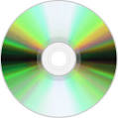

**CD’lerin temel özellikleri ;**

**1.Optik Disk Formatı: CD’ler,optik bir okuma mekanizması kullanarak bilgileri okuyan ve yazan bir sistem üzerine inşa edilmiştir.**

**2.Dijital Veri Depolama:CD’ler genelikle dijital veri depolamak için kullanılır. İlk olarak müzik ses kayıtları için tasarlanan CD’ler, daha sonra veri depolama amaçları için geniş bir kullanım alanı bulmuştur.**

**3.Farklı Türler :**

* **CD-Audio (CD-DA): Müzik ses kayıtları için kullanılan standart CD formatı.**
* **CD-ROM (Read-Only Memory): Bilgisayarlar için veri depolama amacıyla tasarlanmış salt okunur bir CD formatı.**
* **CD-R (Recordable): Kullanıcıların bir kez veri yazabileceği bir CD formatı.**
* **CD-RW (ReWritable): Birden çok kez silinebilip tekrar yazılabilen bir CD formatı.**

**4.Fiziksel Boyutlar: Standart bir CD’nin çapı yaklaşık 12 cm’dir, ancak daha küçük olan 8 cm’lik mini CD’ler de bulunmaktadır.**

**5.Kullanım Alanları:**

* **Müzik Endüstrisi: CD’ler, müzik albümlerini dağıtmak için yaygın olarak kullanılmıştır.**
* **Bilgisayar Depolama: CD’ler,bilgisayar oyunları, yazılımlar ve diğer verileri depolamak için sıkça kullanılmıştır.**

**6.Okuma Hızı: CD’ler,sabit bir döner disk üzerine dönen bir lazer ışını kullanarak okunur. CD okuma hızı, birim zamandaki veri transfer hızını ifade eder.**

**21**

**CD’nin Tarihsel Gelişimi;**

**1980’lerin Başları: Philips ve Sony, daha önce kullanılan analog müzik taşıma medyasının yerine dijital bir ses depolama ve çalma sistemini geliştirmeye karar verdiler. Bu çalışma, 1982’de “Compact Disc” standardının ilan edilmesiyle sonuçlandı.**

**1982: İlk ticari CD’ler japonya’da piyasaya sürüldü. Bu CD’ler genellikle müzük albümlerini içeriyordu.**

**1983: CD teknolojisi, diğer ülkelerde de ticari olarak kullanılmaya başlandı ve kısa süre içinde müzik endüstrisinde bir standart haline geldi.**

**1985: CD-ROM (Read-Only Momery) formatı tanıtıldı, bu da bilgisayarlar için veri depolama amacıyla kullnılan ilk CD türüydü.**

**1990’lar:CD-R (Recordable) ve CD-RW (ReWrible) gibi yazılabilir CD formatları ortaya çıktı, böylece kullanıcılar kendi verilerini CD’lere yazabilir ve silebilir hale geldi.**

**DVD Nedir?**

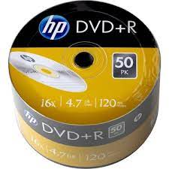 **DVD,”Digital Versatile Disc” veya “Digital Video Disc” kelimelerin kısaltmasıdır ve öncelikle dijital video ve ses depolama için tasarlanmış bir optik disk formatını ifade eder. DVD’ler, önceki CD teknolojisine göre daha yüksek depolama kapasitesine sahiptir ve genellikle filmler, video oyunları, yazılım ve diğer büyük veri setlerini depolamak için kullanılır.**

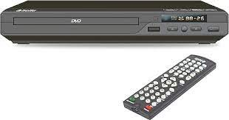

**DVD’lerin temel özellikleri;**

**1.Optik Disk Formatı: DVD’ler, bir lazer ışını kullanarak optik bir okuma mekanizması tarafından okunan ve yazılan bir disk formatıdır.**

**2.Daha Yüksek Kapasite:Standart bir tek katmanlı DVD, bir standart CD’den daha fazla veri depolama kapasitesine sahiptir.DVD’ler genellikle 4.7 gigabayt veya 8.5 gigabayt depolama kapasitesine sahiptir.**

**3.DVD Oyantıcılar ve Sürücüler: DVD’leri okuyabilen ve genellikle DVD oynatıcılar, bilgisayarlar ve diğer cihazlar için DVD sürücüler bulunmaktadır.**